JTK记忆型可调整液位开关
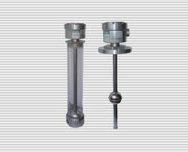 | 西安蓝田恒远水电设备有限公司  电话:(029)83337934  传真:(029)88217610  手机:13488189052  E-mail:lizhaozhao100@163.com  网址; http://xalthyyxgs.b2b.hc360.com

一、概述
JTK记忆型可调整液位开关由磁浮子、不锈钢管、磁记忆开关、可调连杆、接线盒等组成。通过磁浮子在液体中的上下运动，触发不锈钢管内的磁记忆开关，发出量程范围内任意可调一个或多个设定的液位报警信号。
二、特点
■ 核心元件采用德国原装磁性开关，输出一组常开常闭信号
■ 液位开关都具有记忆功能，液位调出或低于整定位置时，浮球驱动磁记忆开关动作，并保持
■ 一个浮球能实现多点控制
■ 量程范围内一个或多个报警位置点任意可凋
■ 内置测温元件，可测量介质温度
三、技术参数
■ 环境温度：-20~80℃ ■相对湿度：≤95%RH
■ 介质密度：≥0.5g/cm³ ■额定压力1Mpa
■ 浮球材质：SUS316 ■开关寿命5X10
■ 输出信号：3个开关量 ■接点容量：5A/AC220V
■ 测温元件：三线PT100 ■防护等级：IP65
四、工作原理
记忆型可调整液位开关由磁浮子、不锈钢管、磁记忆开关、可调连杆、接线盒等组成。磁浮子在容器内随液面沿不锈钢管作轴向运动，在不锈钢管内可调连杆上所插装的磁记忆开关，通过和不锈钢管外的磁浮子进行磁耦合触发磁记忆开关动作，发出量程范围内任意可调一个或多个设定的液位报警信号。
可调连杆底部可装PT100测温电阻FLS，同时测量介质温度
五、外形尺寸图
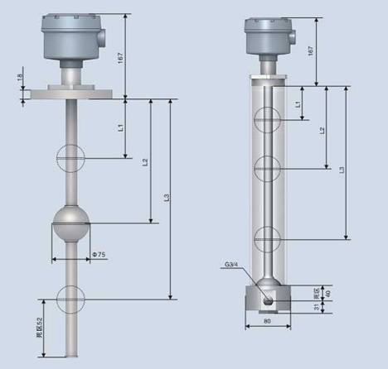
它广泛应用于各类密闭或敞开容器内的液位测量。按其应用场合不同可分为顶部安装（上图左）和旁通侧部安装（上图右）。
六、开关报警位置整定
①按箭头所示依次撤下上盖、压板、芯杆等相关部件。接线盒内接线端子旁L1、L2、L3表示连杆磁记忆开关的报警位置由高液位到低液位排列，整定时，应按L1、L2、L3顺序依次抽出芯杆。（如欲整定L3报警位置，组必须先抽出L1、L2芯杆，如欲整定L1位置，则只抽出L1芯杆，L2、L3芯杆不动）
②本品在出厂时每个报警点配有一个20mm、一个15mm、2个10mm短连接杆，用户在调整时可利用上面子4个短连杆组合出任意报警位置。（精度5mm）。
③利用备用长短不一的短连杆，可按需要整定每个报警点的位置。如：预期报警位置为L，则芯杆总长整定为L+137。整定完毕后按L3、L2、L1顺序装入各芯杆，在按步骤①相反的操作次序组装紧固即可。
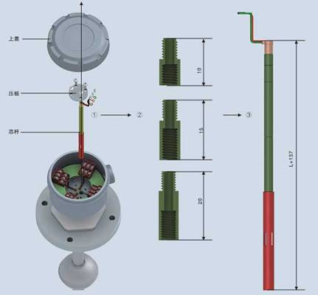
七、电气接线图
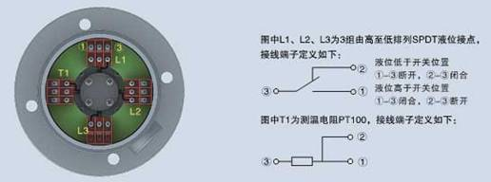
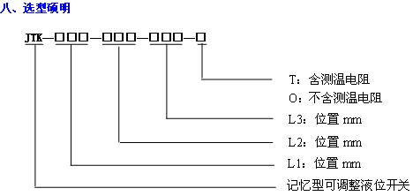
注意：每组节点最小间距15mm

